На правах рукописи

КУЛЕШЕВСКАЯ НАДИЯ РАСТЯМОВНА

ПСИХОИММУНОМОДУЛИРУЮЩЕЕ ДЕЙСТВИЕ
СОЛЕЙ И КОМПОЗИЦИЙ ФЕНИБУТА
НА МОДЕЛИ ЭКСПЕРИМЕНТАЛЬНОЙ ДЕПРЕССИИ

14.03.06 – фармакология, клиническая фармакология

Автореферат
диссертации на соискание ученой степени
кандидата медицинских наук

Волгоград – 2012

Работа выполнена в ГБОУ ВПО «Волгоградский государственный медицинский университет Министерства здравоохранения и социального развития РФ» и ГБОУ ВПО «Астраханская государственная медицинская академия Министерства здравоохранения и социального развития РФ»
Научный руководитель:
Член-корреспондент РАМН,
Заслуженный работник высшей школы РФ,
доктор медицинских наук, профессор Иван Николаевич Тюренков
Научный консультант:
Кандидат медицинских наук, доцент Марина Александровна Самотруева
Официальные оппоненты:
Доктор медицинских наук, профессор Диляра Шагидуллаевна Дубина
Доктор медицинских наук, профессор Ольга Вилоровна Решетько
Ведущая организация:
ГБОУ ВПО «Воронежская государственная медицинская академия им. Н.Н.Бурденко Министерства здравоохранения и социального развития РФ»
Защита состоится «14» февраля 2012 г. в10.00 ч. на заседании Диссертационного Совета Д 208.008.02 при ГБОУ ВПО «Волгоградский государственный медицинский университет Министерства здравоохранения и социального развития РФ» (Россия, 400131, Волгоградская область, г. Волгоград, пл. Павших борцов, 1).

С диссертацией можно ознакомиться в библиотеке ГБОУ ВПО «Волгоградский государственный медицинский университет Министерства здравоохранения и социального развития РФ» (Россия, 400131, Волгоградская область, г. Волгоград, пл. Павших борцов, 1).
Автореферат разослан «___» « _____________» 2012 г.

Ученый секретарь диссертационного совета,
доктор медицинских наук, профессор А.Р. Бабаева
Актуальность. По данным ВОЗ, депрессия встречается более чем у 120 млн. человек и является четвёртым по тяжести и последствиям заболеванием в мире (Смулевич А.Б., 2007). Среди соматических больных с сердечно-сосудистыми, онкологическими заболеваниями и др., частота развития тревожно-депрессивных состояний составляет 22-33% и превосходит такое распространенное заболевание, как артериальная гипертензия (Соловьева С.Л., 2008; Рачин А.П., 2010). В ряде исследований установлено, что как эндогенная, так и психогенная депрессия у людей ассоциирована с изменениями показателей иммунной системы (Blume J. et al., 2010), что нередко сопровождается повышением риска развития инфекционной и онкопатологии.
В настоящее время доказан тот факт, что ключевые патогенетические механизмы депрессии обусловлены функциональным дефицитом серотонинергической и сложной дисрегуляцией норадренергической систем, которые тесно взаимодействуют с системой гамма-аминомасляной кислоты (ГАМК), являющейся модулятором выработки основных нейромедиаторов в головном мозге (Ашмарин И.П. и др., 1999; Nemeroff Ch.D., 2000). В связи с этим исследователи выделили новую теорию в развитии депрессии – ГАМК-ергическую, которая сопровождается снижением активности соответствующей системы (Калуев А.В., 2002-2006).
Изучение нейроиммунных механизмов патогенеза депрессии, а также разработка новых фармакологических средств (в частности, в группе производных ГАМК), эффективно купирующих состояние депрессии, и одновременно характеризующихся иммуномодулирующей активностью, является одним из основных направлений современной психоиммунофармакологии.
Цель исследования: изучение особенностей психоиммуномодулирующего действия солей и композиций фенибута на модели экспериментальной депрессии.
Задачи исследования:
- Провести в ряду структурных аналогов ГАМК, являющихся производными фенибута, скрининг веществ с выраженными иммуномодулирующими свойствами.
- Изучить психомодулирующие эффекты фенибута и его наиболее активных производных при курсовом введении на модели экспериментальной депрессии легкой и средней степени тяжести.
- Изучить иммуномодулирующую активность фенибута и его наиболее активных производных на модели экспериментальной депрессии легкой и средней степени тяжести.
- Оценить влияние фенибута и его наиболее активных производных на уровень сывороточных цитокинов ИЛ-1β и ИЛ-6 при экспериментальной депрессии.
- Провести нейрохимический анализ иммунотропного действия наиболее активного производного фенибута, оценив его влияние на лимфопролиферативные процессы в иммунокомпетентных органах при применении в условиях блокады основных нейромедиаторных систем.
Научная новизна. Впервые проведено сравнительное изучение иммуномодулирующей активности фенибута и его новых производных под лабораторными шифрами РГПУ-29, РГПУ-147, РГПУ-150, РГПУ-151, РГПУ-177, РГПУ-178, РГПУ-179, РГПУ-189 и гаммоксина – на модели экспериментальной иммунодепрессии. Установлено, что наиболее выраженной иммуномодулирующей активностью обладают фенибут, РГПУ-29, РГПУ-147 и РГПУ-189.
В работе впервые установлены анксиолитические и антидепрессивные свойства новых производных фенибута (РГПУ-29, РГПУ-147 и РГПУ-189), проявляющиеся у крыс-самцов на модели экспериментальной депрессии легкой и средней степени тяжести, вызванной хроническим «социальным» стрессом.
Показано корригирующее влияние фенибута и его новых производных РГПУ-29, РГПУ-147 и РГПУ-189 на различные звенья иммуногенеза, а также на активность АОС и процессы ПОЛ в иммунокомпетентных органах на модели экспериментальной депрессии разной степени тяжести, вызванной хроническим «социальным» стрессом.
Проведен анализ возможного механизма психоиммуномодулирующего действия фенибута и его новых производных. Установлено, что в основе психоиммуномодулирующего действия фенибута и его новых производных, лежит способность восстанавливать уровень ИЛ-1β и ИЛ-6. Впервые определен нейрохимический механизм иммунотропного действия нового производного фенибута – соединения РГПУ-147.
Теоретическая и практическая значимость. Тема диссертации является составной частью плана совместной научно-исследовательской работы ГБОУ ВПО «Волгоградский государственный медицинский университет» и ГБОУ ВПО «Астраханская государственная медицинская академия».
Полученные в работе данные расширяют теоретические представления о последствиях хронического «социального» стресса и позволяют предположить общий механизм поведенческих и иммунных расстройств, формирующихся при депрессии. Результаты исследования могут быть полезны при разработке новых способов фармакологической коррекции депрессивноподобной патологии с учетом изменений процесса развития заболевания в зависимости от глубины депрессивного расстройства и сопутствующих ему нарушений иммунитета. Выявленные психоиммуномодулирующие свойства новых производных фенибута являются основанием для рекомендации данных веществ в качестве основы для создания лекарственных препаратов с антидепрессивными, анксиолитическими и иммунотропными свойствами.
Положения, выносимые на защиту.
- Скрининговое изучение иммуномодулирующих свойств структурных аналогов ГАМК в ряду производных фенибута показало, что РГПУ-29, РГПУ-147, РГПУ-189 и исходное вещество, оказывают наиболее выраженное действие корригирующее действие на гуморальную и клеточную реакции иммуногенеза, а также на пролиферативные процессы в иммунокомпетентных органах.
- Фенибут и его новые производные – РГПУ-29, РГПУ-147 и РГПУ-189 – проявляют анксиолитическое и антидепрессивное действие при экспериментальной депрессии легкой и средней степени тяжести, вызванной хроническим «социальным» стрессом разной продолжительности.
- Фенибут и его новые производные – РГПУ-29, РГПУ-147 и РГПУ-189 – способны устранять развитие иммунного дисбаланса при экспериментальной депрессии легкой и средней степени тяжести, вызванной хроническим «социальным» стрессом разной продолжительности.
- Фенибут и его новые производные, проявляя психоиммуномодулирующую активность, регулируют интенсивность ПОЛ и активность каталазы, как непосредственно в иммунокомпетентных органах, так в гипоталамической и префронтальной областях головного мозга.
- В основе механизма психоиммуномодулирующего действия фенибута и новых производных является способность восстанавливать уровень ИЛ-1β и ИЛ-6.
- Нейрохимический анализ показал, что в основе иммунотропного действия наиболее активного производного фенибута – РГПУ-147 – вероятно, лежит влияние на ГАМК_{А}-бензодиазепиновый ионофорный комплекс, а также на ГАМК_{Б}-рецепторы.
Апробация работы. Основные положения диссертации представлены и обсуждены на II Международном конгрессе «Актуальные проблемы современной медицины» (Украина, 2009); Международной конференции «Фармацевтическая наука и практика: достижения и перспективы» (Москва, 2009); III Международной конференции "Актуальные проблемы биологии, нанотехнологий и медицины" (Ростов-на-Дону, 2009); VI Российской конференции по нейроиммунопатологии (с международным участием) (Москва, 2010); III общероссийской научной конференции «Фундаментальные и прикладные исследования в медицине» (Сочи, 2010); XI Международном конгрессе "Здоровье и образование в XXI век" (Москва, 2010). По материалам диссертации опубликовано 14 работ, из них 4 публикации в рецензируемых ВАК журналах. Получен 1 патент на изобретение.
Объем и структура работы. Диссертация содержит разделы: введение, обзор литературы, материалы и методы, результаты исследований, обсуждение, выводы и список литературы. Работа проиллюстрирована 5 схемами, 23 рисунками и 12 таблицами. Список литературы содержит 290 источников, из них 122 иностранных.

МАТЕРИАЛЫ И МЕТОДЫ ИССЛЕДОВАНИЯ
Исследование выполнено на 360 мышах линии СВА обоего пола 3-4-х мес. возраста и на 830 крысах-самцах линии Wistar 6-7 мес. возраста, которых содержали в стандартных условиях вивария. Все манипуляции с животными проводили с соблюдением Международных рекомендаций Европейской конвенции по защите позвоночных животных, используемых при экспериментальных исследованиях.
На этапе скрининга проводили сравнительное изучение иммуномодулирующей активности фенибута и его новых производных – гаммоксина, РГПУ-29, РГПУ-189, РГПУ-147, РГПУ-150, РГПУ-151, РГПУ-177, РГПУ-178 и РГПУ-179 на модели экспериментальной циклофосфамидной иммунодепрессии (ЦФА, 150 мг/кг, внутрибрюшинно, однократно). Фенибут и его новые производные вводили внутрибрюшинно в течение 3-х дней за сутки до ЦФА.
С целью моделирования экспериментальной депрессии легкой и средней степени тяжести применяли метод «сенсорного» контакта (хронического «социального» стресса), предложенный Н.И. Кудрявцевой (1989), путем одновременного формирования агрессивного и субмиссивного типов поведения в результате 10 (N10) и 20 (N20) межсамцовых конфронтаций соответственно. Фенибут и его новые производные вводили внутрибрюшинно в течение 10 дней, начиная с последнего дня конфронтаций.
Для оценки психоэмоционального состояния изучали поведение животных в тестах ПКЛ, ОП и «Порсолт» (Воронина Т.А.,1982, 2000; Калуев А.В., 2005; Porsolt R.D., 1978). Изучение особенностей иммунореактивности проводили на основании РПГА, РГЗТ, количественного определения сывороточных JgА, JgМ, JgG, а также посредством латексного теста по оценке фагоцитарной активности нейтрофилов периферической крови (Хаитов Р.М., 2005). При постановке РПГА и РГЗТ в качестве антигенного стимула использовали ЭБ. Уровень плазменных цитокинов ИЛ-1β и ИЛ-4 определяли с использованием наборов фирмы «Bender Medsystems». Окислительно-восстановительные процессы в гомогенатах органов иммунной системы и в различных отделах головного мозга оценивали по исходному содержанию МДА, скорости спонтанного и аскорбатзависимого ПОЛ, а также активности каталазы. Интенсивность антиоксидантной защиты всего организма изучали на основании определения активности каталазы и церулоплазмина, а также исходного уровня МДА в сыворотке крови (Гончаренко М.С., 1985; Королюк М.А., 1988; Стальная И.Д., 1977; Тен Э.В., 1981).
Статистическую обработку результатов исследования осуществляли с помощью пакетов программ: Microsoft Office Excel 2007 (Microsoft, США) и BIOSTAT 2008 Professional 5.1.3.1. Достоверность различий в группах сравнения оценивалась при уровне значимости p<0,05 (с указанием индекса группы сравнения).
РЕЗУЛЬТАТЫ ИССЛЕДОВАНИЙ И ИХ ОБСУЖДЕНИЕ
На этапе скрининга проводили сравнительное изучение иммуномодулирующей активности фенибута и его производных – гаммоксина, РГПУ-29, РГПУ-189, РГПУ-147, РГПУ-150, РГПУ-151, РГПУ-177, РГПУ-178 и РГПУ-179 на модели тотальной иммунодепрессии, вызванной ЦФА. Установлено, что все изучаемые аналоги ГАМК уменьшали нарушения гуморального и клеточного звеньев иммунного ответа, а также пролиферативных процессов в иммунокомпетентных органах (таблица 1). При этом РГПУ-29, РГПУ-147 и РГПУ-189 проявляли наиболее выраженный эффект, что объясняет выбор данных соединений для дальнейшего углубленного изучения на модели экспериментальной депрессии.
Одним из главных симптомов большой депрессии является ангедония, под которой понимается отказ от получения удовольствий людьми в результате развития болезни. По аналогии с депрессией у людей, снижение потребления сахарозы животными свидетельствовало о гедоническом дефиците (ангедония), являющемся симптомом указанной патологии. При этом по мере увеличения числа конфронтаций от N10 до N20, еще в большей степени изменялось соотношение потребления сахарозы/воды в сторону увеличения последнего. Следует подчеркнуть, что фенибут и новые производные РГПУ-29, РГПУ-147 и РГПУ-189 устраняли состояние эмоционального «равнодушия», что проявлялось в восстановлении потребления раствора сахарозы.

Таблица 1. Влияние фенибута и его производных на формирование РГЗТ, РПГА,
а также массу и клеточность иммунокомпетентных органов в условиях подавления ЦФА-иммунодепрессии

Группы животных (n=8) | Масса селезенки,  M+m, мг | Кол-во спленоцитов  в 1 мг селезенки,  M+m, х 10⁶ | Масса тимуса,  M+m,  мг | Кол-во тимоцитов  в 1 мг тимуса,  M+m, х 10⁵ | Индекс РГЗТ,  M+m, % | Титр антител  в РПГА, M+m, lg
Контроль 1 (физ.р-р) | 114,8 ± 4,8 | 2,7 ± 0,02 | 38,5 ± 1,0 | 3,5 ± 0,2 | 11,4 ± 1,1 | 1,03 ± 0,09
Контроль 2  (ЦФА, 150 мг/кг) | 64,8 ± 3,5∆ | 2,0 ± 0,02∆ | 31,0 ± 1,4∆ | 2,8 ± 0,2∆ | 8,3 ± 0,7∆ | 0,3 ± 0,03∆
Фенибут (25 мг/кг) + ЦФА (150 мг/кг) | 123,8 ± 11,6* | 3,5 ± 0,04*∆ | 49,4 ± 2,5*∆ | 8,0 ± 1,3*∆ | 19,7 ± 2,7*∆ | 1,23 ± 0,12*
Гаммоксин (25 мг/кг) + ЦФА (150 мг/кг) | 125,0 ± 10,3* | 4,3 ± 0,5*∆ | 39,4 ± 3,2* | 3,4 ± 0,2 | 11,5 ± 0,6* | 0,48 ± 0,06*∆
РГПУ-29 (25 мг/кг) + ЦФА (150 мг/кг) | 143,8 ± 6,9* | 10,6 ± 0,6* | 24,8 ± 2,2*∆ | 9,4 ± 0,5* | 10,5 ± 0,8* | 1,1 ± 0,1*
РГПУ-147 (73 мг/кг) + ЦФА (150 мг/кг) | 118,6 ± 7,4* | 5,1 ± 0,7*∆ | 49,0 ± 3,0*∆ | 6,2 ± 1,1*∆ | 22,0 ± 2,5*∆ | 1,25 ± 0,1*
РГПУ-150 (49 мг/кг) + ЦФА (150 мг/кг) | 110,0 ± 7,7* | 3,2 ± 0,6 | 47,6 ± 3,5*∆ | 2,7 ± 0,9 | 31,7 ± 2,4*∆ | 1,35 ± 0,1*
РГПУ-151 (48 мг/кг) + ЦФА (150 мг/кг) | 125,9 ± 7,6* | 2,5 ± 0,3 | 42,6 ± 2,4* | 3,7 ± 0,9 | 26,5 ± 4,4*∆ | 1,9 ± 0,1*∆
РГПУ-189 (50 мг/кг) + ЦФА (150 мг/кг) | 143,0 ± 15,6* | 4,5 ± 0,6*∆ | 57,3 ± 7,1*∆ | 3,3 ± 0,5 | 33,3 ± 4,7*∆ | 0,97 ± 0,2*
РГПУ-177 (50 мг/кг) + ЦФА (150 мг/кг) | 96,3 ± 2,8∆ | 7,5 ± 0,3∆ | 18,9 ± 1,0∆ | 5,5 ± 0,7∆ | 7,1 ± 0,7∆ | 0,7 ± 0,1∆
РГПУ-178 (51 мг/кг) + ЦФА (150 мг/кг) | 120,0 ± 6,6* | 10,9 ± 0,8* | 30,0 ± 2,3* | 7,5 ± 0,6* | 11,4 ± 0,7* | 0,9 ± 0,1*
РГПУ-179 (50 мг/кг) + ЦФА (150 мг/кг) | 155,7 ± 11,4* | 10,2 ± 0,6* | 25,0 ± 3,0∆ | 4,2 ± 0,1∆ | 20,7 ± 2,3*∆ | 1,1 ± 0,1*

Примечание: ∆ и * - p<0,05 – степень достоверности относительно контроля 1 и контроля 2 соответственно (t-критерий Стьюдента с поправкой Бонферрони)

Результаты изучения поведения животных в тесте «Порсолт» после «социального» стрессирования подтверждают формирование устойчивого депрессивноподобного состояния: отмечено увеличение времени пассивного плавания, снижение латентации до 1-го «зависания», а после 20-ти конфронтаций также и суммарного времени иммобильности. Все изучаемые вещества проявили способность уменьшать нарушения поведения в тесте «Порсолт». При депрессии N10 наиболее выраженные антидепрессивные свойства у агрессивных животных проявили РГПУ-147 и РГПУ-189, у субмиссивных – РГПУ-189; при депрессии N20 у агрессоров – фенибут и РГПУ-189, у жертв – все вещества оказали практически сопоставимое психомодулирующее действие (таблица 2).
Таблица 2.Влияние фенибута и его производных
на поведение животных с депрессией в тесте «Порсолт»
Группы животных(n = 8)  Поведенческие показатели  (M ± m) | Контроль 1  (физ. раствор) | Контроль 2  (депрессия) | РГПУ-29  (25 мг/кг) + депрессия | РГПУ-147  (50 мг/кг) + депрессия | РГПУ-189  (50 мг/кг) + депрессия | Фенибут  (25 мг/кг) + депрессия
Агрессивный тип поведения(N 10)
Время пассивного плавания, с | 58,9 ± 4,6 | 77,0 ± 5,0∆ | 64,6 ± 4,8 | 58,0 ± 5,2* | 59,8 ± 5,1* | 60,8 ± 6,4
Время иммобилизации, с | 56,6 ± 3,0 | 61,8 ± 5,6 | 58,6 ± 3,8 | 61,0 ± 4,0 | 65,6 ± 4,2 | 62,4 ± 3,9
Латентный период до первой иммобилизации, с | 73,9 ± 3,7 | 62,5 ± 3,8∆ | 72,9 ± 3,0* | 65,6 ± 3,4 | 63,2 ± 4,1 | 65,6 ± 4,2
Субмиссивный тип поведения(N 10)
Время пассивного плавания, с | 58,8 ± 5,1 | 79,5 ± 4,0∆ | 72,0 ± 4,8 | 77,7 ± 3,4 | 68,3 ± 4,2 | 70,4 ± 4,0
Время иммобилизации, с | 56,6 ± 4,2 | 57,7 ± 3,3 | 52,1 ± 3,2 | 51,4 ± 3,5 | 48,9 ± 2,6* | 54,7 ± 3,4
Латентный период до первой иммобилизации, с | 73,9 ± 4,0 | 66,8 ± 3,1 | 68,7 ± 4,2 | 71,0 ± 3,0 | 70,1 ± 4,4 | 66,8 ± 3,0
Агрессивный тип поведения(N 20)
Время пассивного плавания, с | 39,5 ± 3,6 | 66,3 ± 6,2∆ | 50,1 ± 5,8 | 47,3 ± 5,2* | 43,8 ± 5,8* | 40,5 ± 5,8*
Время иммобилизации, с | 45,1 ± 4,2 | 72,2 ± 3,6∆ | 63,2 ± 3,8 | 62,3 ± 4,6 | 58,2 ± 5,8* | 52,3 ± 4,2*
Латентный период до первой иммобилизации, с | 70,3 ± 4,7 | 54,1 ± 3,3∆ | 70,4 ± 4,2* | 69,5 ± 3,4* | 71,2 ± 4,1* | 70,7 ± 4,2*
Субмиссивный тип поведения(N 20)
Время пассивного плавания, с | 39,5 ± 5,3 | 69,3 ± 4,8∆ | 50,6 ± 4,8* | 53,5 ± 4,4* | 56,2 ± 4,8* | 55,3 ± 4,9*
Время иммобилизации, с | 45,1 ± 4,9 | 65,0 ± 4,6∆ | 39,0 ± 5,2* | 43,1 ± 5,5* | 39,2 ± 4,6* | 40,0 ± 4,4*
Латентный период до первой иммобилизации, с | 70,4 ± 4,3 | 47,2 ± 4,1∆ | 63,3 ± 4,2* | 71,0 ± 4,0* | 69,1 ± 3,4* | 64,8 ± 4,0*
Примечание: ∆ и * - р<0,05 достоверность различий по сравнению с контролем 1 и с контролем 2 соответственно (ранговый однофакторный анализ Крускала-Уоллиса, критерий Дана для множественных сравнений)
Изучение поведения животных, подверженных «социальному» стрессированию, в тесте ОП показало, что конфронтации в течение 10-ти и 20-ти дней и у агрессоров и у жертв приводили к развитию устойчивого тревожно-депрессивного состояния, что сопровождалось снижением горизонтальной и вертикальной двигательной активности, а также угнетением исследовательского поведения. На фоне введения изучаемых аналогов ГАМК наблюдалось восстановление всех параметров психоэмоционального состояния. У агрессивных и субмиссивных животных, подверженных 10-ти конфронтациям, фенибут, РГПУ-29, РГПУ-147 и РГПУ-189 практически восстановили активность животных до исходного уровня. После 20-ти конфронтаций нарушения локомоторной активности и исследовательского поведения у агрессоров устраняли фенибут и РГПУ-189; при субмиссии наиболее выраженные свойства проявили фенибут и соединения РГПУ-147 и РГПУ-189 (таблица 3).
Таблица 3.Влияние фенибута и его производных
на поведение животных с депрессией в тесте ОП
Группы животных(n = 8)  Поведенческие показатели (M ± m) | Контроль 1  (физ. раствор) | Контроль 2  (депрессия) | РГПУ-29  (25 мг/кг) + депрессия | РГПУ-147  (50 мг/кг) + депрессия | РГПУ-189  (50 мг/кг) + депрессия | Фенибут  (25 мг/кг) + депрессия
Агрессивный тип поведения (N 10)
Горизонтальная ДА | 35,1 ± 5,6 | 30,1 ± 7,1 | 41,5 ± 4,2* | 41,8 ± 3,6* | 38,6 ±3,8* | 37,8 ± 3,9*
Вертикальная ДА | 9,6 ± 1,6 | 7,6 ± 1,6∆ | 11,0 ± 2,1* | 10,0 ± 2,3 | 11,6 ±1,6* | 10,3 ± 1,9*
Исследование "норок" | 7,1 ± 1,5 | 6,2 ± 1,2 | 8,8 ± 1,6* | 9,5±1,4* | 7,6 ± 1,1 | 8,1 ± 1,7*
Переходы через центр | 2,1 ± 0,3 | 1,8 ± 0,4 | 3,5 ± 0,4 | 2,7 ±0,3* | 2,3 ± 0,5 | 3,3 ± 0,4
Кратковременный груминг | 0,6 ± 0,1 | 1,0 ± 0,2 | 0,5 ± 0,1 | 0,5 ± 0,1 | 0,33 ± 0,05 | 0,62 ± 0,2
Субмиссивный тип поведения (N 10)
Горизонтальная ДА | 35,1 ± 2,6 | 32,3 ± 3,1 | 44,8 ± 2,5* | 53,0 ± 3,2* | 50,3 ±2,1* | 36,8 ± 2,4
Вертикальная ДА | 9,6 ± 1,3 | 7,1 ± 1,2∆ | 8,8 ± 1,5 | 9,0 ± 1,5 | 9,3 ±1,8 | 9,8 ± 1,6
Исследование "норок" | 7,1 ± 2,1 | 3,5 ± 0,5∆ | 4,6 ± 0,9 | 4,8 ± 0,9 | 5,3 ±0,6 | 5,7 ± 0,7
Переходы через центр | 2,1 ± 0,3 | 1,5 ± 0,1 | 4,1 ± 0,3 | 3,6 ± 0,2 | 2,3 ±0,1 | 2,7 ± 0,1
Кратковременный груминг | 0,6 ± 0,1 | 0,8 ± 0,1 | 0,6 ± 0,1 | 0,3 ± 0,05 | 0,3 ±0,1 | 0,25 ± 0,07
Агрессивный тип поведения (N 20)
Горизонтальная ДА | 30,1 ± 4,6 | 16,6 ± 3,1∆ | 20,8 ± 3,2 | 19,3 ± 3,8 | 28,1 ± 3,2* | 26,5 ± 3,1*
Вертикальная ДА | 6,1 ± 1,2 | 3,3 ± 1,6∆ | 4,1 ± 1,1 | 3,5 ± 2,3 | 4,9 ± 1,1 | 5,9 ± 1,2
Исследование "норок" | 9,2 ± 2,3 | 3,4 ± 0,8∆ | 5,3 ± 0,4* | 4,9 ± 0,9 | 8,6 ± 2,1* | 7,1 ± 1,2*
Переходы через центр | 2,4 ± 0,2 | 1,6 ± 0,3∆ | 1,8 ± 0,2 | 2,9 ± 0,2* | 2,5 ±0,3* | 2,3 ± 0,2
Кратковременный груминг | 2,1 ± 0,7 | 0,62 ± 0,08∆ | 1,0 ± 0,2 | 1,1 ± 0,2 | 1,4 ± 0,1* | 0,87 ± 0,1
Субмиссивный тип поведения (N 20)
Горизонтальная ДА | 30,1 ± 1,6 | 12,4 ± 2,1∆ | 24,8 ± 2,3* | 22,5 ± 3,1* | 30,5 ±1,1* | 23,0 ± 1,6*
Вертикальная ДА | 6,1 ± 0,4 | 2,3 ± 0,5∆ | 5,3 ± 0,8* | 4,6 ± 0,5* | 6,1 ± 0,7* | 4,9 ± 0,4*
Исследование "норок" | 9,2 ± 1,1 | 3,9 ± 0,5∆ | 5,8 ± 0,2 | 7,3 ±0,8* | 8,6 ± 0,4* | 7,4 ± 0,5*
Переходы через центр | 2,4 ± 0,3 | 1,3 ± 0,1∆ | 1,6 ± 0,2 | 2,4 ± 0,2* | 2,3 ± 0,2* | 2,0 ± 0,1*
Кратковременный груминг | 2,1 ± 0,2 | 0,3 ± 0,01 | 0,9 ± 0,1 | 1,0 ± 0,05 | 1,5 ± 0,3 | 1,4 ± 0,2
Примечание: ∆ и * - р<0,05 достоверность различий по сравнению с контролем 1 и с контролем 2 соответственно (ранговый однофакторный анализ Крускала-Уоллиса, критерий Дана для множественных сравнений);
Результаты тестирования животных с агрессивным и субмиссивным типами поведения в ПКЛ показали, что при N10 и N20 наблюдалось достоверное снижение времени нахождения в открытых рукавах теста, количества стоек, исследовательских «свешиваний» и «выглядываний» из закрытых рукавов (p₂<0,05), что свидетельствует о формировании у животных повышенной ситуативной тревожности. По мере увеличения стрессирующего воздействия до 20-ти агонистических взаимодействий у животных снижение двигательно-исследовательского поведения и повышение общего уровня тревожности было выражено в большей степени. Все изучаемые вещества с разной степенью эффективности устраняли поведенческий дефицит у животных с депрессией; наиболее выраженной активностью обладали вещества РГПУ-147 и РГПУ-189 (таблица 4).
Таблица 4. Влияние фенибута и его производных
на поведение животных с депрессией в тесте ПКЛ
Группы животных (n = 8)  Поведенческие показатели  (M ± m) | Контроль 1  (физ. раствор) | Контроль 2  (депрессия) | РГПУ-29  (25 мг/кг) + депрессия | РГПУ-147  (50 мг/кг) + депрессия | РГПУ-189  (50 мг/кг) + депрессия | Фенибут  (25 мг/кг) + депрессия
Агрессивный тип поведения(N 10)
Время в светлом отсеке, с | 24,6 ± 3,6 | 10,3 ± 2,1∆ | 17,5 ± 2,8 | 38,8 ± 3,3* | 40,6 ± 3,6* | 29,0 ± 3,4*
Количество стоек | 7,8 ± 1,0 | 5,6 ± 1,6∆ | 7,5 ± 1,1 | 8,3 ± 1,3* | 7,8 ± 1,2 | 9,4 ± 1,4*
Переходы из рукавов в рукава | 0,6 ± 0,03 | 0,1 ± 0,08∆ | 1,0 ± 0,04* | 1,3 ± 0,4* | 1,6 ± 0,1* | 0,75 ± 0,2
«Свешивания» с ОР | 2,1 ± 0,4 | 0,6 ± 0,1∆ | 3,2 ± 0,8* | 4,5 ± 0,5* | 3,3 ±0,3* | 3,6 ± 0,4*
«Выглядывания» из ЗР | 2,1 ± 0,54 | 0,5 ± 0,1∆ | 2,2 ± 0,4* | 3,5 ± 0,5* | 3,4 ±0,4* | 4,6 ± 0,4*
Субмиссивный тип поведения (N 10)
Время в светлом отсеке, с | 24,6 ± 2,6 | 9,8 ± 2,1∆ | 19,3 ± 2,8* | 33,1 ± 3,6* | 40,0 ± 4,1* | 25,7 ± 3,6*
Количество стоек | 7,9 ± 0,9 | 5,0 ± 0,5∆ | 6,0 ± 0,2 | 6,3 ± 0,5* | 8,3 ± 0,7* | 7,3 ± 0,4*
Переходы из рукавов в рукава | 0,62 ± 0,1 | 0,1 ± 0,05∆ | 1,6 ± 0,2* | 1,1 ± 0,08* | 2,5 ± 0,4* | 0,8 ± 0,1*
«Свешивания» с ОР | 2,1 ± 0,3 | 0,3 ± 0,1∆ | 1,3 ± 0,2 | 1,7 ± 0,2* | 2,2 ± 0,2* | 1,6 ± 0,1*
«Выглядывания» из ЗР | 2,1 ± 0,3 | 1,0 ±0, 1∆ | 4,0 ± 0,1* | 2,2 ±0,1* | 3,2 ±0,3* | 2,5 ± 0,2*
Агрессивный тип поведения (N 20)
Время в светлом отсеке, с | 17,5 ± 2,6 | 5,8 ± 2,03∆ | 13,4 ± 1,8 | 32,5 ± 3,2* | 33,1 ± 3,1* | 27,5 ± 3,4
Количество стоек | 9,0 ± 1,0 | 4,3 ± 0,6∆ | 5,1 ± 0,8 | 5,0 ± 1,0 | 5,5 ± 1,2 | 6,1 ± 0,9
Переходы из рукавов в рукава | 0,9 ± 0,07 | 0,1 ± 0,08∆ | 1,0 ± 0,04* | 0,5 ± 0,4 | 1,3 ± 0,1* | 0,4 ± 0,2
«Свешивания» с ОР | 1,3 ± 0,4 | 0,3 ± 0,1∆ | 1,0 ± 0,1 | 1,3 ± 0,2 | 0,8 ±0,3 | 1,4 ± 0,1
«Выглядывания» из ЗР | 2,6 ± 0,54 | 0,4 ± 0,1 | 2,3 ± 0,4 | 3,0 ± 0,2 | 2,2 ±0,4 | 2,7 ± 0,2
Субмиссивный тип поведения (N 20)
Время в светлом отсеке, с | 17,5 ± 2,1 | 4,3 ± 2,0∆ | 17,3 ± 3,8* | 26,0 ± 3,4* | 28,1 ± 4,2* | 21,7 ± 3,9*
Количество стоек | 9,0 ± 1,0 | 4,5 ± 0,3∆ | 5,5 ± 0,2 | 5,4 ± 0,5 | 5,0 ± 0,3 | 5,2 ± 0,4
Переходы из рукавов в рукава | 0,8 ± 0,07 | 0,6 ± 0,1 | 0,8 ± 0,2 | 1,0 ± 0,08 | 1,1 ± 0,4 | 0,8 ± 0,09
«Свешивания» с ОР | 1,2 ± 0,4 | 0,2 ± 0,1∆ | 0,8 ± 0,2 | 1,0 ± 0,2* | 1,2 ± 0,2* | 1,3 ± 0,1*
«Выглядывания» из ЗР | 2,7 ± 0,5 | 0,6 ± 0, 1 | 1,1 ± 0,2 | 0,8 ± 0,25 | 1,6 ± 0,2 | 1,1 ± 0,2
Примечание: ∆ и * - р<0,05 достоверность различий по сравнению с контролем 1 и с контролем 2 соответственно (ранговый однофакторный анализ Крускала-Уоллиса, критерий Дана для множественных сравнений)
На сегодняшний день установлено, что в основе нарушений психонейроиммуномодуляции при депрессивных расстройствах лежит дисбаланс иммунной системы. Развитие депрессии сопровождается снижением чувствительности ГАМК-ергических структур иммунной системы, что коррелирует с тяжестью психопатологической симптоматики. Сказанное выше делает актуальным изучение иммуномодулирующей активности производных ГАМК. Нами было установлено, что на стадии формирования депрессии (N10) и у агрессоров и у жертв происходило повышение индекса РГЗТ. Длительные межсамцовые конфронтации (N20), напротив, вызывали подавление клеточно-опосредованной РГЗТ, особенно, у субмиссивных животных. У животных с депрессией легкой и средней степени тяжести отмечалось также снижение ТА в РПГА; при этом, увеличение числа межсамцовых конфронтаций приводило к более выраженным изменениям. Фенибут и его производные у агрессоров после 10-ти конфронтаций устраняли явления гиперреактивности клеточного звена иммунитета, тогда как у жертв наблюдалась лишь тенденция к снижению показателей. После 20-конфронтаций изучаемые вещества также восстанавливали клеточную реакцию иммунного ответа, повышая ИР ГЗТ у агрессоров и у жертв (рисунок 1).
Агрессивный тип поведения  ИР ГЗТ, %  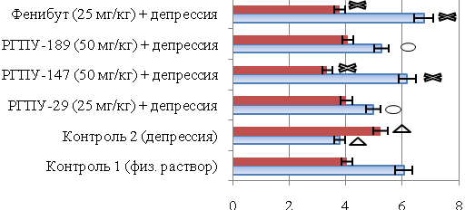 | Субмиссивный тип поведения  ИР ГЗТ, %  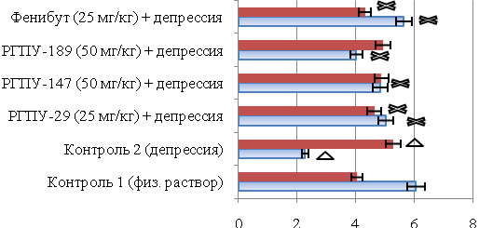
Титр антител в РПГА, Ig  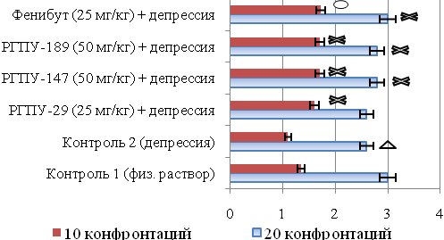 | Титр антител в РПГА, Ig  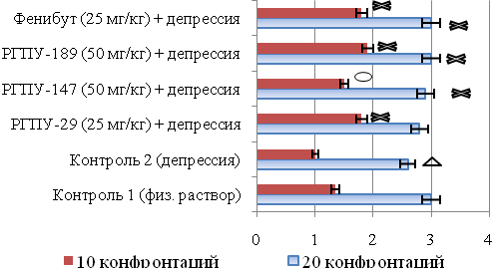

Рисунок 1. Влияние фенибута и его производных на формирование РГЗТ и РПГА
при депрессии легкой и средней степени тяжести
Примечание: ∆ и × - р<0,05 по сравнению с контролем 1 и 2 соответственно (коэффициент Стьюдента с поправкой Бонферрони); ○ - достоверность различий по сравнению с контрольной группой животных (ранговый однофакторный анализ Крускала-Уоллиса, критерий Дана для множественных сравнений)
Введение изучаемых аналогов ГАМК у крыс с агрессивным и субмиссивным типами поведения после 10-ти конфронтаций способствовало стимуляции антителообразования, что проявлялось увеличением ТА в РПГА не только по сравнению с контролем 2, но и по сравнению с контролем 1. После 20-ти конфронтаций фенибут и его производные РГПУ-147 и РГПУ-189 проявили в отношении гуморального звена иммунокорригирующие свойства (рисунок 1).
Агрессивный тип поведения  Иммуноглобулин А, г/л  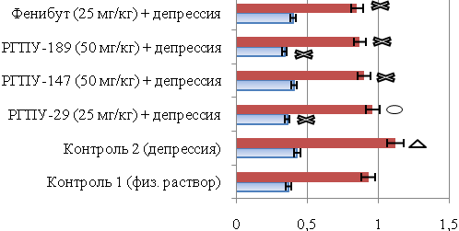 | Субмиссивный тип поведения  Иммуноглобулин А, г/л  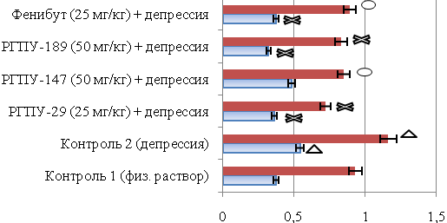
Иммуноглобулин G, г/л  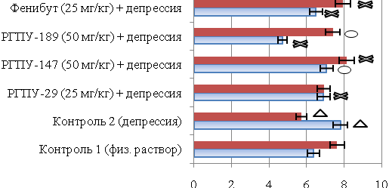 | Иммуноглобулин G, г/л  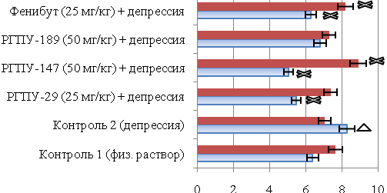
Иммуноглобулин М, г/л  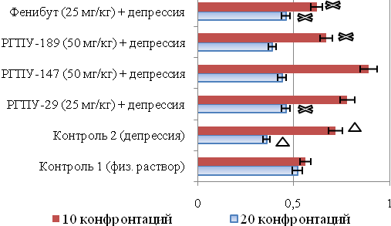 | Иммуноглобулин М, г/л  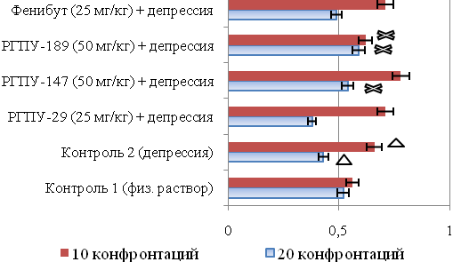

Рисунок 2. Влияние фенибута и его производных на уровень иммуноглобулинов
при депрессии легкой и средней степени тяжести
Примечание: ∆ и × - р<0,05 по сравнению с контролем 1 и 2 соответственно (коэффициент Стьюдента с поправкой Бонферрони); ○ - достоверность различий по сравнению с контрольной группой животных (ранговый однофакторный анализ Крускала-Уоллиса, критерий Дана для множественных сравнений)
Установлено также, что «социальный» стресс приводит к разнонаправленным изменениям уровня различных типов иммуноглобулинов. Так, независимо от типа поведения после 10-ти дневных конфронтаций наблюдалось повышение IgA и IgM и снижение IgG; после 20-ти конфронтаций отмечалось снижение IgM. Применение фенибута и его производных после 10-ти конфронтаций сопровождалось восстановлением уровня IgA и IgG, при этом все показатели как у агрессоров, так и у жертв достигали фоновых значений у животных группы интактного контроля. Важно отметить, что и у агрессоров и у жертв РГПУ-147 проявил выраженные стимулирующие свойства в отношении IgM. При депрессии, сформированной в результате 20-ти дневных конфликтах, под влиянием РГПУ-29 и РГПУ-189 в обеих группах уровень IgA достигал показателей животных, не подвергшихся «социальному» стрессу. Восстановление уровня IgG у агрессоров и жертв на фоне 20-ти дневных конфронтаций наблюдалось под влиянием фенибута и РГПУ-147. Уровень IgМ у животных–агрессоров восстанавливался под влиянием РГПУ-29. У субмиссивных животных эффективными являлись РГПУ-147, РГПУ-189 и фенибут (рисунок 2).
Агрессивный тип поведения  Уровень ЦИК, опт. пл.  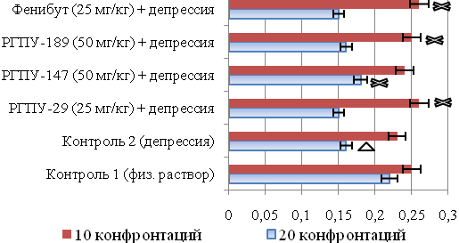 | Субмиссивный тип поведения  Уровень ЦИК, опт. пл.  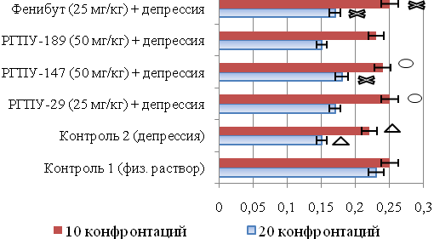
Рисунок 3. Влияние фенибута и его производных на уровень циркулирующих иммунных комплексов в сыворотке крови при депрессии легкой и средней степени тяжести
Примечание: ∆ и × - р<0,05 по сравнению с контролем 1 и 2 соответственно (коэффициент Стьюдента с поправкой Бонферрони); ○ - достоверность различий по сравнению с контрольной группой животных (ранговый однофакторный анализ Крускала-Уоллиса, критерий Дана для множественных сравнений)
Конфронтации в течение 10-ти и 20-ти дней вызывали снижение уровня циркулирующих иммунных комплексов (ЦИК), при этом более выраженные изменения наблюдались по мере увеличения количества «социальных» конфликтов. Оценка влияния фенибута и его производных на уровень ЦИК при депрессии легкой степени тяжести (N10) показала, что у крыс, получавших фенибут и РГПУ-29, показатель достигал значений контроля 1. Соединения РГПУ-147 и РГПУ-189 также увеличивали уровень ЦИК по сравнению с контролем 2, но при этом, показатели оставались ниже значений в 1-ой контрольной группе. После 20-ти конфронтаций к повышению уровня ЦИК приводило лишь соединение РГПУ-147, тогда как остальные соединения практически не изменяли количественные параметры ЦИК у депрессированных животных, подверженных 20-ти дневным конфронтациям (рисунок 3).
Установлено, что у животных с экспериментальной депрессией легкой степени тяжести (N10) изменения неспецифической иммунореактивности имеют разнонаправленный характер: индекс фагоцитоза (ФИ) снижался и у агрессоров и у жертв; тогда как фагоцитарное число (ФЧ) – повышалось. Необходимо подчеркнуть, что количество активных фагоцитов у агрессивных животных снижалось, в то время как у субмиссивных, наоборот, повышалось. Полученные данные позволяют сделать вывод о том, что на фоне 10-ти дневных конфронтаций при снижении количества клеток, участвующих в неспецифической защите организма, наблюдается компенсаторное увеличение напряженности фагоцитоза. Анализ изменений фагоцитоза при депрессии N20 показал, что у жертв и агрессоров возрастали ФИ и ФЧ. Под влиянием РГПУ-147 у агрессоров и у жертв после 10-ти дневных конфронтаций наблюдалось восстановление фагоцитоза, что проявлялось в увеличении ФИ. Фенибут и РГПУ-189 восстанавливали ФИ лишь у агрессоров, подверженных 10-ти дневным конфронтациям, тогда как в остальных группах – изменения отсутствовали. Восстановление ФИ под влиянием РГПУ-29 наблюдалось лишь у агрессоров при депрессии N 20 (рисунок 4). Что касается интенсивности фагоцитоза, то у агрессивных животных при депрессии легкой степени тяжести отмечено, что восстановление ФЧ происходило под влиянием фенибута и РГПУ-29, в то время как введение РГПУ-147 и РГПУ-189 при указанном типе патологии приводило к еще большему повышению ФЧ. Следует отметить, что у субмиссивных животных при N10 все изучаемые вещества способствовали восстановлению ФЧ, снижая данный показатель до исходных значений. На стадии выраженной депрессии (N20) у агрессивных животных корригирующее действие проявили лишь фенибут, РПГУ-29 и РГПУ-147, достоверно снизив ФЧ; у субмиссивных крыс значимых изменений ФЧ отмечено не было (рисунок 4).

Агрессивный тип поведения  Индекс фагоцитоза, %  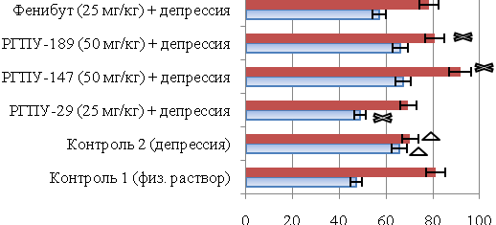 | Субмиссивный тип поведения  Индекс фагоцитоза, %  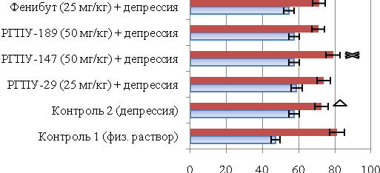
Фагоцитарное число  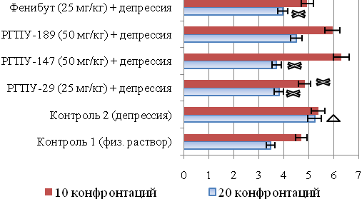 | Фагоцитарное число  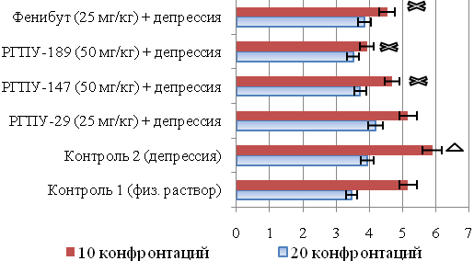

Рисунок 4. Влияние фенибута и его производных на фагоцитарную активность нейтрофилов
при депрессии легкой и средней степени тяжести
Примечание: ∆ и × - р<0,05 по сравнению с контролем 1 и 2 соответственно (коэффициент Стьюдента с поправкой Бонферрони); ○ - достоверность различий по сравнению с контрольной группой животных (ранговый однофакторный анализ Крускала-Уоллиса, критерий Дана для множественных сравнений)
Учитывая тесную взаимосвязь между состоянием иммунной системы и оксидантным статусом организма один из этапов исследования мы посвятили изучению уровня ПОЛ и активности каталазы в иммунокомпетентных органах (тимусе и селезенке), а также в отделах ГМ (ПФК и ГТ), наиболее подверженных изменениям при депрессии (Арушанян Э.Б., 2011; Магаева С.В. и др., 2005; Nongpiur A. et al., 2011; Priftis K.N. et al., 2009). Оценка изменений ПОЛ и активности АОС в органах иммунной системы показала, что при депрессии легкой степени тяжести и у жертв и у агрессоров происходило повышение активности каталазы в селезенке на 40-60% соответственно (р₁<0,05). В тимусе при вышеуказанном типе депрессии происходило, наоборот, снижение активности каталазы у агрессоров и жертв на 40-60% соответственно (р₁<0,05). При депрессии средней степени тяжести наблюдались противоположные изменения: в селезёнке – происходило снижение активности каталазы на 40-60% (р₁<0,05); в тимусе – повышение на 40-65% (р₁<0,05). В селезенке также было выявлено незначительное повышение активности ПОЛ (р₁>0,05). Что касается ПОЛ в тимусе отмечено, что на фоне 10-ти дневных конфронтаций происходит повышение показателя более чем на 20% (р₁<0,05), тогда как при 20-ти дневном «социальном» воздействии – повышение показателей не носило достоверный характер (р₁>0,05).
Фенибут и его аналоги РГПУ-29, РПГУ-147 и РПГУ-189 при депрессии легкой степени тяжести оказывали сопоставимое корригирующее действие на активность каталазы в селезёнке; при депрессии средней степени тяжести наиболее активными оказались фенибут и РГПУ-147 (p₂<0,05). На фоне введения всех соединений при депрессии легкой степени тяжести повышалась активность каталазы тимуса (p₂<0,05). При депрессии N20 фенибут и его новые производные оказали корригирующее действие на активность каталазы тимуса.
Наиболее выраженное снижение уровня МДА в селезенке при депрессии легкой степени тяжести в обеих группах происходило после введения РГПУ-189. Остальные изучаемые соединения статистически достоверно уровень ПОЛ в селезенке при депрессии легкой степени тяжести не изменяли. Максимальное снижение процессов пероксидации липидов в тимусе после 10-ти конфронтаций отмечалось при введении РГПУ-147. Остальные изучаемые соединения способствовали менее выраженному снижению уровня МДА в тимусе. У крыс после 20-ти межсамцовых конфронтаций все соединения проявляли корригирующие свойства. Наибольшую активность у агрессивных животных проявило соединение РГПУ-29, у субмиссивных – РГПУ-189.
Изменение ПОЛ и активности АОС в разных областях ГМ у животных с депрессией носило разнонаправленный характер. Агрессия и субмиссия, сформированная в результате «социальных» конфронтаций, приводила к повышению активности каталазы и усилению процессов пероксидации в ПФК (р<0,05), тогда как в ГТ – наряду с интенсификацией ПОЛ наблюдалось снижение активности каталазы (p<0,05). Фенибут, РГПУ-29 и РГПУ-189 у агрессивных животных оказывали корригирующее действие на активность каталазы в ПФК: наблюдалось снижение показателей в 1,5-2 раза по отношению к группе животных с депрессией (р<0,05). Под влиянием всех веществ и у агрессивных и у субмиссивных животных наблюдалось снижение интенсивности ПОЛ в ПФК практически до значений интактных особей (р<0,05). Наиболее выраженные позитивные изменения отмечались при введении РГПУ-189. Все изучаемые соединения у агрессивных животных приводили также к усилению АОЗ в ГТ, что сопровождалось нарастанием активности каталазы (p<0,05); при этом наиболее выраженное увеличение показателя вызывало РГПУ-147 (p<0,05), но, несмотря на активацию системы каталазы под влиянием РГПУ-147, исходное содержание МДА сохранялось на высоком уровне (как и у животных с депрессией). Лишь РГПУ-29 уменьшал повреждающее действие «социального» стресса на ГТ: под его влиянием происходило подавление процессов липидной пероксидации на фоне увеличения активности каталазы. Остальные вещества не оказали влияния на интенсивность ПОЛ и активность каталазы в ГТ. Изменение интенсивности ПОЛ и АОЗ в ПФК и ГТ у животных с депрессией под влиянием изучаемых аналогов ГАМК свидетельствует о возможном участии данных отделов ГМ в реализации их психоиммуномодулирующего действия.
Важную роль в регуляции нейроиммунных взаимодействий при формировании ряда патофизиологических процессах, в том числе и при депрессии, играют ИЛ-1, ИЛ-2, ИЛ-6, фактор некроза опухолей и др. Для изучения возможного механизма действия аналогов ГАМК на процессы психоиммуномодуляции при депрессии мы оценили особенности изменения уровня сывороточных ИЛ-1β и ИЛ-6. Установлено, что у агрессоров происходило незначительное снижение уровня ИЛ-1β на 8%, у жертв – показатель уменьшился на 40%. Необходимо подчеркнуть, что у агрессоров и жертв уровень ИЛ-6 достоверно повышался в 2,5-3,5 раза по сравнению с контролем 1. Введение вещества РГПУ-189 сопровождалось восстановлением уровня ИЛ-1β, остальные соединения у агрессивных животных практически не изменяли количественные параметры данного цитокина. У субмиссивных животных все изучаемые соединения восстанавливали уровень ИЛ-1β, снижая показатели до параметров контрольной группы. Все изучаемые аналоги ГАМК вызывали достоверное снижение уровня ИЛ-6 у животных с депрессией; наиболее выраженную активность у агрессивных животных проявили фенибут и РГПУ-147, у субмиссивных – РГПУ-29 и РГПУ-189 (рисунок 5).
Агрессивный тип поведения  Уровень ИЛ, пкг/мл  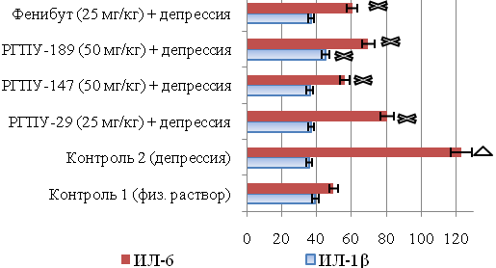 | Субмиссивный тип поведения  Уровень ИЛ, пкг/мл  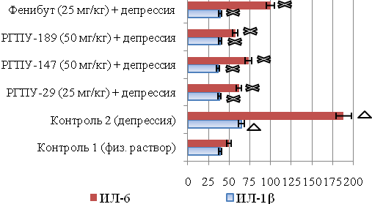
Рисунок 5. Влияние фенибута и его производных на уровень интерлейкинов
при экспериментальной депрессии
Примечание: ∆ и × - р<0,05 по сравнению с контролем 1 и 2 соответственно (коэффициент Стьюдента с поправкой Бонферрони); ○ - достоверность различий по сравнению с контрольной группой животных (ранговый однофакторный анализ Крускала-Уоллиса, критерий Дана для множественных сравнений)
Для проведения нейрохимического анализа иммунотропных свойств наиболее активного производного фенибута РГПУ-147 применяли следующие антагонисты нейромедиаторных рецепторов: пикротоксин (блокатор хлорных каналов ГАМК_{А} бензодиазепинового комплекса), факлофен (антагонист ГАМК_{В} рецепторов), бикукуллин (селективный антагонист ГАМК_{А} рецепторов), галоперидол (антагонист центральных D₂-рецепторов), дизоциллин (антагонист NMDA-рецепторов) флюмазенил (антагонист бензодиазепинового сайта ГАМК_{А}-бензодиазепиновых рецепторов), ципрогептадин (антагонист 5-НТ2а-серотониновых и H₁-гистаминовых). Снижение иммуностимулирующей активности аналога фенибута РГПУ-147 в отношении лимфопролиферативных процессов в селезенке на фоне применения пикротоксина, факлофена, бикукуллина и флюмазенила объясняет возможное взаимодействие с ГАМК_{А}-бензодиазепиновым рецепторным комплексом, а также с ГАМК_{В} рецепторами. Результаты, отражающие влияние РГПУ-147 на процессы в тимусе, показали снижение иммунотропной активности вещества при его применении на фоне введения флюмазенила, являющегося антагонистом бензодиазепинового сайта ГАМК_{А}-бензодиазепиновых рецепторов. Полученные результаты указывают на то, что реализация действия РГПУ-147 на В-зависимые иммунные реакции, вероятно, осуществляется через взаимодействие с ГАМК_{А}-бензодиазепиновым ионофорным комплексом и ГАМК_{В} рецепторами; на Т-зависимые реакции – ГАМК_{А}-бензодиазепиновым ионофорным комплексом. Кроме того, в реализации иммунотропных свойств РГПУ-147 участвуют, возможно, дофамин-, глутамат- и серотонинергические системы, о чем свидетельствует уменьшение стимулирующего влияния вещества на лимфопролиферативные процессы в тимусе и селезенке на фоне применения галоперидола, дизоциллина и ципрогептадина соответственно.
Таким образом, комплексный анализ результатов проведенного нами исследования показал, что фенибут и его производные РГПУ-29, РГПУ-147 и РГПУ-189 – обладают выраженным психоиммуномодулирующим действием, что позволяет считать перспективным их дальнейшее углубленное изучение с целью создания на их основе новых лекарственных препаратов.
Выводы
- В ряду новых солей и композиций фенибута наибольшей иммуномодулирующей активностью обладают вещества под лабораторными шифрами РГПУ-29, РГПУ-147 и РГПУ-189, способствующие восстановлению клеточных и гуморальных иммунных реакций при экспериментальной иммунодепрессии.
- «Социальные» конфронтации в течение 10-ти и 20-ти дней приводят к развитию у лабораторных животных устойчивого депрессивноподобного состояния легкой и средней степени тяжести, проявляющегося снижением двигательной, ориентировочно-исследовательского активности, а также повышением общего уровня тревожности, сопровождающегося развитием ангедонии. Фенибут и его новые производные – РГПУ-29, РГПУ-147 и РГПУ-189 – в условиях развития депрессии уменьшают нарушения психоэмоционального состояния, проявляя антидепрессивные и анксиолитические свойства. Наиболее выраженной психомодулирующей активностью обладают РГПУ-147 и РГПУ-189.
- У животных при депрессии легкой степени тяжести, сформированной в результате 10-ти дневных «социальных» конфронтаций, отмечена активация клеточного звена иммунитета, тогда как при депрессии средней степени тяжести как результата 20-ти дневных конфронтаций – его подавление. При любом типе депрессии отмечено угнетение процессов антителообразования, интенсивность которых находится в обратной зависимости от продолжительности «социального» стресса. «Социальный» стресс оказывает стимулирующее воздействие на активность фагоцитоза. Фенибут, а также его новые производные РГПУ-29, РГПУ-147 и РГПУ-189 уменьшают проявления при депрессии иммунного дисбаланса. Наиболее выраженная иммуномодулирующая активность характерна для РГПУ-147.
- В основе психоиммуномодулирующего действия фенибута и его производных РГПУ-29, РГПУ-147 и РГПУ-189 лежит восстановление уровня основных нейроиммунных цитокинов ИЛ-1β и ИЛ-6.
- Реализация иммунотропного действия РГПУ-147 на В-зависимые иммунные реакции, вероятно, осуществляется через взаимодействие с ГАМК_{А}-бензодиазепиновым комплексом и ГАМК_{В}-рецепторами, а на Т-зависимые реакции – ГАМК_{А}-бензодиазепиновым комплексом.
- Новые аналоги фенибута – РГПУ-29, РГПУ-147 и РГПУ-189 – являются перспективными веществами, обладающими анксиолитическими, антидепрессивными и иммунокорригирующими свойствами и могут быть рекомендованы для дальнейшей разработки в качестве основы для создания средств фармакологической коррекции нейроиммунных нарушений, формирующихся при депрессии.
Научно-практические рекомендации
- Результаты изучения психоиммуномодулирующих свойств фенибута и его новых аналогов рекомендуется использовать при разработке новых способов фармакологической коррекции депрессии с учетом динамических изменений процесса развития патологии в зависимости от глубины депрессивного расстройства и сопутствующих ему нарушений иммунитета.
- Выявленные в ходе работы психонейроиммуномодулирующие свойства фенибута после подтверждения на этапе клинических исследований позволяют расширить спектр применения данного препарата.
- Новые производные фенибута – РГПУ-29, РГПУ-147 и РГПУ-189 – рекомендуется рассматривать как основу для создания лекарственных препаратов с антидепрессивными, анксиолитическими и иммунотропными свойствами.

Список работ, опубликованных по теме диссертации.

- Самотруева М.А. Иммунорегуляторное действие фенибута в условиях липополисахарид-индуцированного иммунного стресса / М.А. Самотруева, И.Н. Тюренков, Д.Л. Теплый, Н.Р. Кулешевская, Е.Б. Хлебцова // Экспериментальная и клиническая фармакология*. – 2010. – № 5. – С.30-32.
- Тюренков И.Н. Экспериментальное обоснование применения фенибута как модулятора иммунного ответа / И.Н. Тюренков, М.А. Самотруева, Н.Р. Кулешевская, Т.К. Сережникова // Фармация*. – 2010. – № 4. – С.42-44.
- Тюренков И.Н. Сравнительное изучение иммуномодулирующих свойств фенибута и гаммоксина / И.Н. Тюренков, М.А. Самотруева, Н.Р. Кулешевская, В.М. Берестовицкая, О.С. Васильева // Экспериментальная и клиническая фармакология*. – 2010. – № 12. – С. 25-27.
- Тюренков И.Н. Коррекция иммунных нарушений структурным аналогом ГАМК – РГПУ-147 / И.Н. Тюренков, М.А. Самотруева, Д.Л. Теплый, Т.К. Сережникова, Н.Р. Кулешевская // Вестник Вол гМУ*. – 2010. – № 4. – С. 52-55.
- Кулешевская Н.Р. Влияние фенибута на клеточное и гуморальное звенья иммуногенеза в условиях «социального» стресса / Н.Р. Кулешевская, М.А. Самотруева, И.Н. Тюренков, Д.Л. Теплый, Е.А. Кушниренко, С.А. Бахтиярова // Успехи современного естествознания. – 2011. – №1 С.134-135.
- Кулешевская Н.Р. Влияние фенибута на показатели фагоцитоза крыс линии Wistar на модели экспериментальной депрессии / Н.Р. Кулешевская, М.А. Самотруева, И.Н. Тюренков, Е.Б. Хлебцова// European Journal Of Natural History. – 2011. – №1 С.49.
- Кулешевская Н.Р. Влияние фенибута на формирование реакции гиперчувствительности замедленного типа и пассивной гемагглютинации крыс // Международный журнал прикладных и фундаментальных исследований. – 2010. – №11 С.26
- Кулешевская Н.Р. Фенибут как нейроиммуномодулятор при экспериментальной депрессии / Н.Р. Кулешевская, М.А. Самотруева, И.Н. Тюренков, Д.Л. Теплый, Е.А. Кушниреко // Тез. докл. конф. «Нейроиммунопатология». – Москва. – 2010. – №1 – С.46-47.
- Кулешевская Н.Р. Изменение показателей фагоцитоза в процессе формирования оппозитных форм поведения при депрессии / Н.Р. Кулешевская, Е.А. Кушниренко, М.М. Магомедов, С.В. Прилучный // Тез. докл. международ. конф. молодых ученых и студентов. – Архангельск. – 2010. – №1 – С.148.
- Самотруева М.А. Влияние фенибута и РГПУ-29на поведение крыс с экспериментальной иммунодепрессией в тесте «приподнятый крестообразный лабиринт» / М.А. Самотруева, М.М. Магомедов, Н.Р. Кулешевская, Т.К. Сережникова, И.Н. Тюренков // Тез. докл. международ. конф. « Актуальные проблемы биологии и нанотехнологий и медицины». – Ростов-на-Дону. – 2009. – С. 113-114.
- Самотруева М.А. Влияние цитрокарда на показатели фагоцитоза нейтрофилов периферической крови / М.А. Самотруева, И.Н. Тюренков, Д.Л. Теплый, Т.К. Сережникова, С.А. Бахтиярова // European journal of natural history. – 2010. – № 3. – P. 66-67.
- Кулешевская Н.Р. Влияние фенибута на клеточное звено иммунного ответа крыс линии Wistar при социальном стрессе / Н.Р. Кулешевская, М.А. Самотруева, И.Н. Тюренков, Д.Л. Теплый, Е.Б. Хлебцова, Е.А. Кушниренко // Тез. XXI съезда физиологического общества им. И.П. Павлова. – 19–25 сент. 2010. – С. 329.
- Кулешевская Н.Р. Влияние нового производного ГАМК на поведение животных с экспериментальной депрессией / Н.Р. Кулешевская, М.А. Самотруева, И.Н. Тюренков // Сб. тр. междун. конгресса «Здоровье и образование в XXI веке. Научные и прикладные аспекты концепции здоровья и здорового образа жизни» – Москва, 8–12 дек. 2010. – С. 609-610.
- Патент «Способ коррекции нейроиммунных нарушений при экспериментальной иммунопатологии» RU 2429835 от 27.09.2011
* - статьи, опубликованные в журналах списка ВАК

Список сокращений
АОС, АОЗ | Антиоксидантная система, антиоксидантная защита | ПФК | Префронтальная область мозга
ГАМК | Гамма-аминомасляная кислота | РГЗТ | Реакция гиперчувствительности замедленного типа
ГТ | Гипоталамическая область мозга | РПГА | Реакция прямой гемагглютинации
ГМ | Головной мозг | ТА | Титр антител
ДА | Двигательная активность | ФЧ | Фагоцитарного числа
ЗР | Закрытый рукав ПКЛ | ФИ | Фагоцитарный индекс, индекс фагоцитоза
ИЛ | Интерлейкин | ЦИК | Циркулирующий иммунный комплекс
МДА | Малоновой диальдегид | ЦНС | Центральная нервная система
ОП | Открытое поле | ЦФА | Циклофосфамид
ОР | Открытый рукав ПКЛ | ЭБ | Эритроциты барана
ПКЛ | Приподнятый крестообразный лабиринт | N10 | 10 межсамцовых конфронтаций
ПОЛ | Перекисное окисление липидов | N20 | 20 межсамцовых конфронтаций

